ACTIVIDAD – ENCUESTA
Nos permite recoger las opiniones de los alumnos permitiéndonos ver el resultado en tiempo real.

TIPO DE REACTIVOS
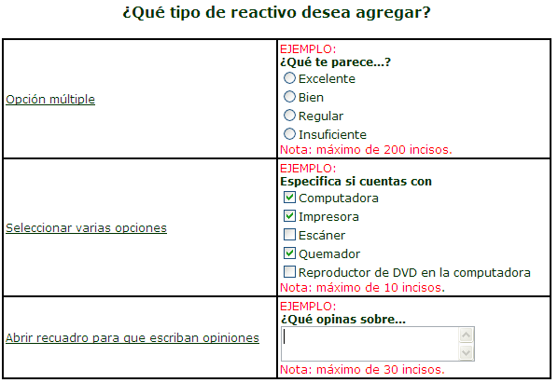

EJEMPLO DE CÓMO SE VE EL RESULTADO
